ΕΓΓΡΑΦΟ ΑΠΑΙΤΗΣΕΩΝ ΕΜΠΛΕΚΟΜΕΝΩΝ ΜΕΡΩΝ (StRS)
STAKEHOLDERS REQUIREMENTS SPECIFICATION

[ΕΠΙΧΕΙΡΗΣΗ - ΔΙΑΧΕΙΡΙΣΤΕΣ]

1. Εισαγωγή

1.1 Ταυτότητα - Επιχειρησιακοί Στόχοι

Βασικός στόχος της επιχείρησης είναι η παροχή πληροφοριών στους χρήστες σχετικά με τα κομμωτήρια μιας περιοχής της επιλογής του, όπως τοποθεσία, τιμές-προσφορές, διαφορετικές επιλογές κόμμωσης κλπ καθώς και η διευκόλυνσή του κατά την κράτηση σε κάποιο κομμωτήριο η οποία θα γινεται διαδικτυακά, εύκολα και γρήγορα. Ταυτόχρονα οι χρήστες μπορούν να συγκρίνουν τις επιλογές τους με βάση το κριτήριο που αυτοι επιθυμουν προκειμένου να καταλήξουν στην κατάλληλη για αυτούς επιλογή.

1.2 Περίγραμμα Επιχειρησιακών Λειτουργιών
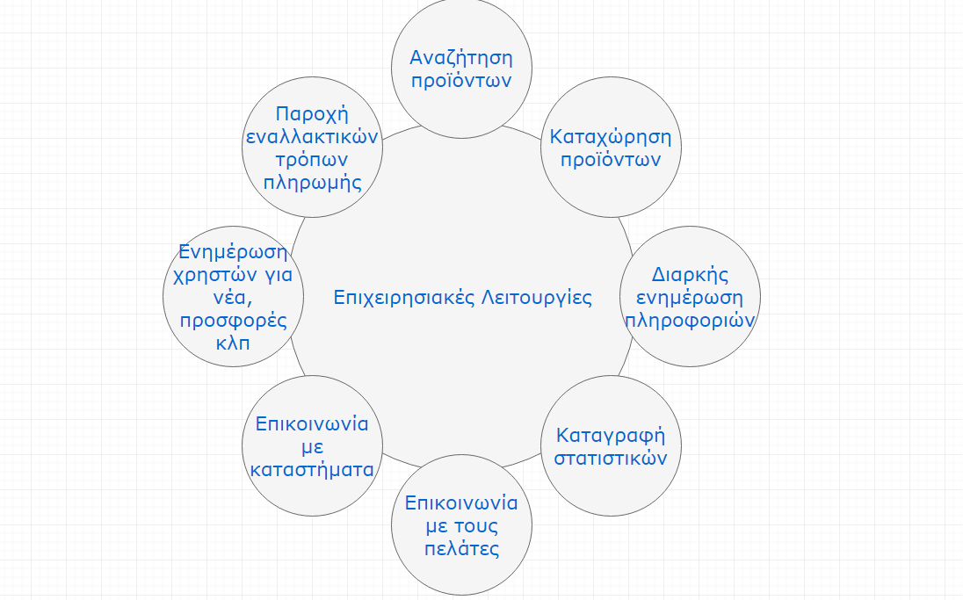
2. Αναφορές - Πηγές Πληροφοριών

Ν/Α

3. Διαχειριστικές Απαιτήσεις Επιχειρησιακού Περιβάλλοντος

3.1 Επιχειρησιακό Μοντέλο

Οι υπάρχουσες λύσεις δεν υποστηρίζουν το να μπορεί κάποιος πελάτης να καταχωρεί τις δικές του τιμές, κάτι που περιέχεται στη δική μας εφαρμογή και βοηθά στη συνεχή ενημέρωση της. Με τον τρόπο αυτό δημιουργείται ένα κλίμα ομάδας μεταξύ των χρηστών και τελικά είναι ένας απο τους κύριους λόγους για τους οποίους θα γίνει διαδεδομένη η εφαρμογή.

3.2 Περιβάλλον Διαχείρισης Πληροφοριών

Δεν υπάρχει τρέχον περιβάλλον διαχείρισης πληροφοριών.
4. Λειτουργικές Απαιτήσεις Επιχειρησιακού Περιβάλλοντος

4.1 Επιχειρησιακές Διαδικασίες

4.1.1 Αναζήτηση προϊόντων

Το σύστημα θα πρέπει να επιτρέπει την αναζήτηση προϊόντων και των τιμών τους βάσει του ονόματος, της κατηγορίας
τους, της θέσης τους ή της τιμής τους.

4.1.2 Καταχώρηση προϊόντων

Οι εγγεγραμμένοι χρήστες (crowdsourcers) θα πρέπει να μπορούν να καταχωρήσουν ένα νέο προϊόν, μία νέα κατηγορία, ένα νέο κατάστημα, ή μία νέα τιμή.

4.1.3 Αξιολόγηση προϊόντων και καταστημάτων

Οι αναγνώστες και οι εγγεγραμμένοι χρήστες θα πρέπει να μπορούν να αξιολογήσουν σε μία κλίμακα 1-5 οποιοδήποτε
προϊόν ή κατάστημα.

4.1.4 Καταγραφή γεγονότων

Το σύστημα θα πρέπει να καταγράφει ανά ημέρα τις τιμές των προϊόντων ανά κατάστημα για την εξαγωγή στατιστικών.
Ακόμη θα πρέπει να καταγράφει τις καταχωρήσεις κάθε εγγεγραμμένου χρήστη ώστε αν χρειάζεται να ανακαλεί τα
δικαιώματά του αν παρατηρήσει συμπεριφορά αντίθετοι προς τους όρους χρήσης.

4.1.5 Πλατφόρμα διαχείρισης

Το σύστημα θα πρέπει να διαθέτει πλατφόρμα για διαχειριστές όπου θα μπορεί να γίνει επισκόπηση της δραστηριότητας
κάθε χρήστη, καθώς και αλλαγές στις πληροφορίες προϊόντων ή καταστημάτων.

4.2 Περιορισμοί

Το σύστημα πρέπει να ελέγχει αυτόματα προσπάθειες κατάχρησής του, δηλαδή την καταχώριση ανεπιθύμητων
προϊόντων ή καταστημάτων, για προστασία από ψευδείς πληροφορίες, προώθηση παράνομων δραστηριοτήτων ή την
αθέμιτη χρήση του συστήματος αξιολογήσεων.

Πρέπει να χειρίζεται κατάλληλα τα προβλήματα συγχρονισμού για τις ενδείξεις τιμών, αξιολογήσεων ή άλλων
στατιστικών, και γενικότερα να εξασφαλίσει το data integrity.

4.3 Δείκτες Ποιότητας

Η κάλυψη των λειτουργικών απαιτήσεων μπορεί να εκτιμηθεί βάσει διαφόρων μετρικών, όπως τα εξής: Ποσοστό εγγεγραμμένων προς σύνολο χρηστών, μέσος αριθμός αναζητήσεων/αξιολογήσεων ανά χρήστη, αριθμός νέων
καταχωρήσεων προϊόντων/επιχειρήσεων ανά ημέρα, bounce rate κατά την εγγραφή ή την καταχώρηση δεδομένων.

5. Έκθεση Απαιτήσεων Επιχείρησης

5.1 Διαδικασία Εισαγωγής Δεδομένων

Η διαδικασία εισαγωγής τιμών στο παρατηρητήριο να είναι εύκολη και γρήγορη, ώστε να δίνεται κίνητρο στους χρήστες
να χρησιμοποιούν την πλατφόρμα.

5.2 Ασφάλεια

Να τηρούνται οι δικλείδες ασφαλείας όσον αφορά την προστασία των προσωπικών δεδομένων των χρηστών.
5.3 Ορθότητα Λειτουργίας

Να εξασφαλίζεται η (κατά το δυνατόν) ορθή λειτουργία του συστήματος και η ειλικρίνεια των δεδομένων.

5.4 Προστασία Από Κακόβουλους Χρήστες

Να μπορούν να ανακαλυφθούν και να αποκλειστούν απο την πλατφόρμα κακόβουλοι ή/και ανειλικρινείς χρήστες.

6. Αρχές του Προτεινόμενου Συστήματος

6.1 Λειτουργικές Αρχές

6.1.1 Κατηγορίες Χρηστών

Υπάρχουν 3 ιεραρχικά επίπεδα χρηστών με διαφορετικά δικαιώματα ως πρός το σύστημα.

1. Οι διαχειριστές του συστήματος ελέγχουν ποιοί χρήστες μπορούν να εισάγουν δεδομένα στο σύστημα.
2. Οι εγγεγραμένοι χρήστες μπορούν να εισάγουν δεδομένα στο σύστημα.
3. Οι απλοί χρήστες μπορούν μόνο να παρατηρούν τα δεδομένα.

6.1.2 Προστασία Από Κακόβουλους Χρήστες

Αν διαπιστωθεί ότι ένας χρήστης είναι κακόβουλος του απαγορεύεται η δυνατότητα εισαγωγής δεδομένων στο σύστημα.

6.1.3 Συνδεσιμότητα

Το σύστημα μπορεί μπορεί να διαδυνδεθεί με άλλα συστήματα μέσω κατάλληλων διαδικτυακών προγραμματιστικών διεπαφών.

6.2 Σενάρια Χρήσης

6.2.1 Σενάριο: Διαγραφή κακόβουλου χρήστη απο διαχειριστή

Ο διαχειριστής ανοίγει το πρόγραμμα και επιλέγει την εισάγωγή σε κατάσταση διαχειριστή. Το πρόγραμμα εμφανίζει την
φόρμα πιστοποίησης. Ο διαχειριστής εισάγει τα στοιχεία και το πρόγραμμα του επιτρέπει την είσοδο σε κατάσταση
διαχειριστή. Ο διαχειριστής επιλέγει τη λειτουργία αναζήτησης χρήστη, ψάχνει τον λογαριασμό του κακόβουλου χρήστη
και τον καταργεί.

7. Περιορισμοί στο Πλαίσιο του Έργου

7.1 Περιορισμοί Του Διακομιστή

Η Επιχείρηση διαθέτει έναν συγκεκριμένο προϋπολογισμό για τον διακομιστή εξυπηρέτησης HTTP Αιτημάτων προς και
από ενδιαφερόμενες τρίτες επιχειρήσεις, ο οποίος φυσικά και τεχνικά περιορίζει την διαμεταγωγική ικανότητα (throughput) του διακομιστή.

7.2 Περιορισμοί για την Εγγυρότητα Δεδομένων

Στο σύστημα εισέρχεται μεγάλος όγκος δεδομένων που προέρχεται από πολλούς διαφορετικούς χρήστες διαφορετικής
αξιοπιστίας, οπότε η επιχείρηση δεν μπορεί να εγγυηθεί 100% εγγυρότητα των δεδομένων του συστήματος.

8. Παράρτημα: Ακρωνύμια Και Συντομογραφίες

Ν/Α

